Статья в газету «Павловский металлист»
«Быть здоровый – это здорово!»

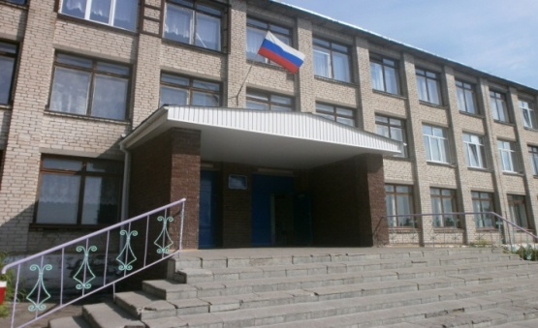

Всем известно, что здоровье - это первая и важнейшая потребность человека, определяющая способность его к труду и обеспечивающая гармоническое развитие личности. Оно является важнейшей предпосылкой к познанию окружающего мира, к самоутверждению и счастью человека. Здоровый образ жизни - это образ жизни, основанный на принципах нравственности, рационально организованный, активный, трудовой, закаливающий и, в то же время, защищающий от неблагоприятных воздействий окружающей среды, позволяющий до глубокой старости сохранять нравственное, психическое и физическое здоровье.
Отсюда понятно, насколько важно, начиная со школьной скамьи, воспитывать у детей активное отношение к собственному здоровью, понимание того, что здоровье – самая величайшая ценность, дарованная человеку природой.
Проведение «Недели за здоровый образ жизни» в средней общеобразовательной школе № 16 г. Павлово с 1 по 6 декабря 2014 года имело целью ориентировать деятельность учащихся в направлении формирования, сохранения и укрепления, как индивидуального, так и общественного здоровья.
Для успешного проведения всех мероприятий был составлены дорожные карты следования по «Маршруту здоровья». Команды классов, проходя по станциям «Творческая», «Спортивная», «Экологическая», «Интеллектуальная» состязались между собой в спортивных соревнованиях, конкурсах, викторинах и набирали баллы - «Витамины». Естественно, кто набрал их больше – тот и победил! Кроме этого каждая команда выпускала плакат «Мы за здоровый образ жизни!». Все это происходило в форме занимательной увлекательной и веселой игры.

В школьных коридорах красовались лозунги следующего содержания: «Человек! О здоровье забывать не смей! В твоей жизни это всего важнее!», «Запомни правило трех «Н»: нет ничего невозможного!», «Здоровое тело продукт здорового рассудка!», «Влюбись в спорт, и он ответит тебе взаимностью!», «Если ты не курил и не куришь, значит, ты жизнь любил и любишь!».

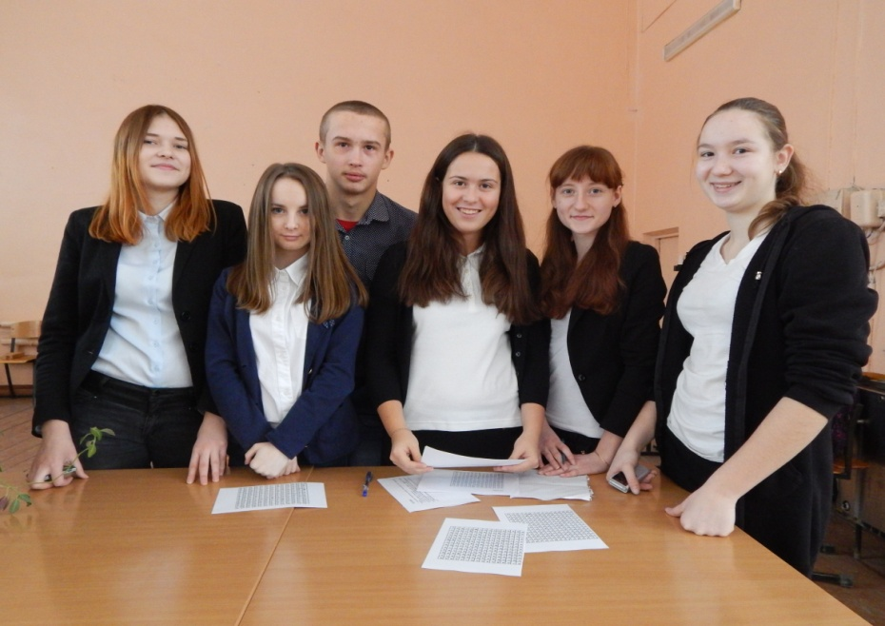

С учащимися начальной школы старшеклассники провели увлекательную викторину «Азбука здоровья» и даже выдали сертификат.

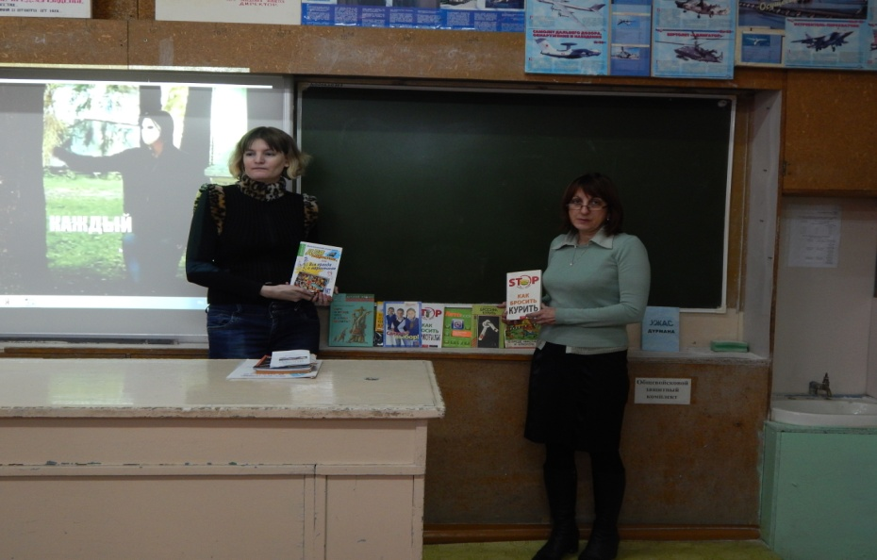
Так же в рамках проведения «Недели за здоровый образ жизни» работники городской библиотеки семейного чтения № 2 заведующая сектором массовой работы Сидлер Тамара Валентиновна и заведующая информационно-компъютерным центром Колдунова Светлана Александровна провели встречи - беседы с учащимися шестых и восьмых классов. Сотрудники библиотеки организовали книжную выставку. Ребята с интересом знакомились с представленными новинками о пагубном влиянии вредных привычек на нравственное, психическое и физическое здоровье человека. Умело используя презентации, Тамара Валентиновна и Светлана Александровна поговорили с детьми о здоровье, прежде всего об актуальности здорового образа жизни. Особый интерес у учащихся вызвали фильмы и видеоклипы, снятые с участием подростков, призывающие сделать правильный выбор «Мы выбираем жизнь!».
Врач школы Калина Елена Дмитриевна рассказа ученикам 4-х и 9-х классов о важности соблюдения правил личной гигиены, здорового питания. Также разговор велся о негативном влиянии вредных привычек на здоровье человека.
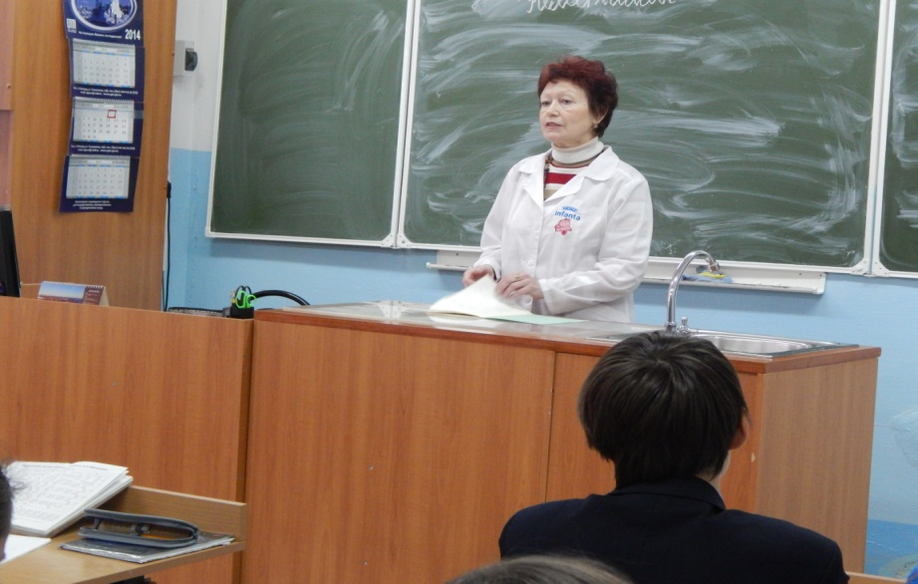

По итогам проведения «Недели за здоровый образ жизни» был вывешен экран «Маршрут здоровья» с результатами участников. Показатели следующие: 1 – место завоевали 6 В, 8 А, 8 В, 11 А классы. Победители награждены памятными грамотами!
Общий вывод проведенных мероприятий всем учащимся школы стал близок и понятен: «Быть здоровым – это здорово!»

Преподаватель-организатор ОБЖ Кадыров Э.Т., педагог высшей категории

